ESCUELA NORMAL DE EDUCACIÓN PREESCOLAR

CICLO ESCOLAR 2020-2021



CURSO ESTRATEGIAS DE TRABAJO DOCENTE

DOCENTE ANGÉLICA MARÍA ROCCA VALDES

UNIDAD 2. DEL DISEÑO E INTERVENCIÓN HACIA LA MEJORA DE LA PRÁCTICA DOCENTE.

ACTIVIDAD RESUMEN DE LA LECTURA

PRESENTADO POR:

PAOLA JACQUELINE DURÓN DOMÍNGUEZ

SALTILLO, COAHUILA 24 DE MAYO DEL 2021

**Díaz Barriga F. (2006). Enseñanza Situada. México: Mc Graw Hill**

*Capítulo 2 La conducción de la enseñanza mediante proyectos situados*

*El conocimiento es un fenómeno social, no una cosa. David Jonassen*

*2.1 Orígenes y supuestos educativos del enfoque de proyectos*

La sociedad enfrenta ciertos desafíos de participación en proyectos de desarrollo, de reestructuración o de innovación ya sea vinculados en su formación académica o su profesión, y también fuera del trabajo y la escuela, en el campo de la cultura, la política o el deporte.

Planteándose actualmente la necesidad de enseñar a los alumnos desde el nivel de “proyecto de vida y carrera” en colaboración de proyectos escolares, personales y comunitarios. Asumiendo el compromiso de crear actores sociales que poseen competencias socio funcionales.

Los modelos educativos se deben orientar a las metodologías que les permitan generar dinámicas de cooperación de una manera crítica y constructiva. Siendo uno de los aprendizajes más significativos que puede lograr una persona.

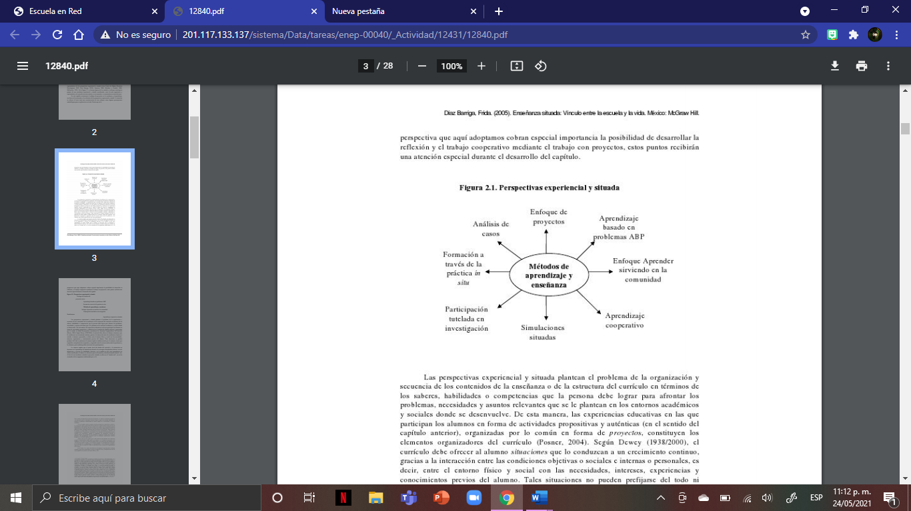El aprendizaje por medio de proyectos es un aprendizaje a través de experiencias, donde se aprende al hacer y al reflexionar sobre lo que se hace en diversos contextos. Su enfoque es uno de los más representativos de las perspectivas experiencial y situada, con la intención de ofrecer al lector una metodología para su aplicación en el aula, para desarrollar la reflexión y el trabajo cooperativo mediante el trabajo con proyectos.

* Las perspectivas experiencial y situada plantean el problema de la organización y la secuencia de los contenidos de la enseñanza, habilidades o competencias que la persona debe lograr para afrontar los problemas, necesidades y asuntos relevantes de su entorno académico y social.
* Las experiencias educativas en las que participan los alumnos organizados en forma de proyectos constituyen los elementos organizadores del currículo. Ofreciendo al alumno situaciones hacia un crecimiento continuo, entre el entorno físico y social con las necesidades, intereses, experiencias y conocimientos previos del alumno.

Desde estas perspectivas experiencial y reflexiva, ocurren procesos de pensamiento­acción­reflexión donde las personas resuelven un problema llevando a la práctica sus ideas para luego reflexionar sobre los efectos de sus acciones. Permitiéndoles adquirir nuevos conocimientos y actitudes, una reconstrucción de su pensamiento y su práctica.

También es importante prestar atención a las dimensiones del autoconocimiento y la construcción de la identidad, el cambio de actitudes del crecimiento personal de los estudiantes conforme progresa en actividades significativas.

1. El método de proyectos se sitúa históricamente en el movimiento de la educación vocacional en el campo de la arquitectura y el arte que comienza en Italia en el siglo XVI y se extiende a otros países de Europa Central hasta entrado el siglo XVIII.
2. Se encaminaba a la profesionalización de una ocupación, con el propósito de que los alumnos aprendieran a trabajar de forma independiente combinando teoría y práctica mediante una actividad constructiva.
3. Howell (2004) ubica la historia documentada del método de proyectos en 1830, en Moscú, Rusia, en una escuela comercial e industrial donde se capacitaban ingenieros y artesanos.
4. Knoll y Perrenoud coinciden en que a finales de los años sesenta del siglo XX el método de proyectos renace como una alternativa a los formatos convencionales de seminario y cátedra, al mismo tiempo como una protesta en contra del autoritarismo, el aprendizaje memorístico y la falta de utilidad práctica de lo que se enseña en las aulas.
5. Desde los años ochenta se dirigen a armonizar el trabajo mediante proyectos con otros métodos de enseñanza.

El método científico consiste en ciclos recurrentes de pensamiento­acción­reflexión, con un enfoque de aprendizaje experiencial, interdisciplinario, centrado en proyectos, permitiendo a los estudiantes conseguir las habilidades, actitudes y conocimientos necesarios para participar en una sociedad democrática.

***Las personas aprenden haciendo; adquieren nuevas habilidades y actitudes al ponerlas a prueba en actividades que ellos mismos dirigen, y encuentran importantes y significativas.***

La educación debe ayudar a los estudiantes a reconstruir o reorganizar su experiencia, siendo sus metas centrales; el desarrollo y crecimiento del alumno.

Kilpatrick (1921) identificaba *cuatro tipos de proyectos:*

1. Las experiencias.
2. Apropiación propositiva y placentera de una experiencia.
3. El propósito dominante en la experiencia es resolver un problema.
4. Experiencias variadas

***La enseñanza mediante proyectos implica una técnica docente que requiere un cambio de actitud y de forma de trabajo en la educación, de profesores, alumnos, padres y directivos.***

**Referencias Bibliográfica**

Díaz Barriga F. (2006). Enseñanza Situada. México: Mc Graw Hill